SOCIALMENTE COMPETENTES
La convivencia en nuestro centro para desarrollarnos de manera integral.
La convivencia entendida como actitudes positivas y comportamientos de respeto y consenso, es fundamental y es considerado objetivo específico en los Centros Educativos.
Los medios de comunicación vienen ocupándose cada vez con más frecuencia de las acciones violentas que ocurren en el entorno escolar, ya que en la mayoría de los casos produce una alarma innecesaria que impide analizar el problema desde una óptica educativa y social adecuada.
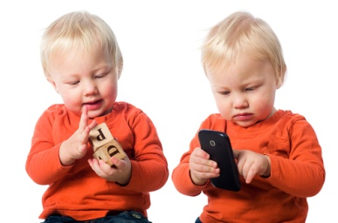
Internet y las redes sociales es un tema complicado que abre una brecha tecnológica entre padres, alumnos y profesores (sobre todo adolescentes). Para muchos padres es un mundo desconocido donde el control es mínimo. Las redes sociales amplían los grupos afines (amigos del colegio, del barrio…) lo que puede parecer una vertiente positiva y posibilita conocer experiencias de otros iguales, pero como contrapartida, es sencillo suplantar identidades y manipular la voluntad de niños y adolescentes que son más vulnerables y necesitados de atención.
Es importante que los Centros Educativos tengan conocimiento de la convivencia que prima en la sociedad actual. Los colegios tienen que tomar conciencia de la importancia que tiene un buen clima de convivencia, el desarrollo social de sus alumnos, la capacitación de las competencias emocionales, las estrategias de resolución de conflictos y un largo etc.., para que nuestros alumnos tengan un desarrollo personal, académico y social lo más integral posible.
“Es importante convertir siempre los conflictos en una ocasión para aprender a convivir”.

¿Qué hace nuestro centro para mejorar la convivencia de nuestros hijos?
Nuestro colegio cuenta con un Plan de convivencia que nos ayuda a conocer nuestro contexto para buscar soluciones, planificar y diseñar las actividades más oportunas para crear un buen clima de aula y de convivencia en las zonas comunes.
Se establecen dos líneas básicas de actuación:
- Las normas obligatorias de conducta establecidas en el colegio regidas por el decreto 15/2007, que tienen como finalidad ser asumidas por los profesores-alumnos-padres. Estas normas nos permiten favorecer el respeto a los profesores, a los compañeros e incluso tener un adecuado uso de las instalaciones del centro para fomentar un buen clima y así favorecer una buena labor educativa.

- Incorporar la Inteligencia Emocional puesto que favorece la convivencia entre los alumnos desarrollando estrategias que le permitan resolver conflictos, ganar en habilidades de autocontrol, empatía, aceptación y respeto a los demás, colaboración y solidaridad.

En este curso se ha empezado a trabajar un Programa de Inteligencia Emocional en el ámbito educativo basado en los principios y valores franciscanos “PROGRAMA HERMANO LEÓN”. El objetivo general del Programa es dotar al profesorado de los recursos necesarios para que los alumnos adquieran las competencias emocionales de percepción, asimilación, comprensión y regulación emocional, así como habilidades empáticas, asertivas y de resolución de conflictos que favorezcan su desarrollo íntegro (bienestar personal y rendimiento académico) a través de los valores franciscanos.
Junto a las habilidades y aptitudes de la Inteligencia Emocional, el Programa Hermano León llevará a las aulas los siguientes valores franciscanos: Fraternidad, Respeto y Lealtad, Libertad y Justicia, Paz, Amor, Sencillez, Responsabilidad y Alegría.
Otra medida tomada por nuestro colegio en este curso escolar es el Proyecto en Aprendizaje Cooperativo. Este es una de las estrategias metodológicas que se proponen en la nueva ley educativa, la LOMCE. En la situación de aprendizaje cooperativo el grupo tiene que trabajar conjuntamente porque se logran los objetivos si, y solo si, cada miembro del equipo consigue los suyos.
Estudios sobre el aprendizaje cooperativo ponen de manifiesto que esta forma de agrupamiento tiene otros beneficios:
- Desarrolla habilidades interpersonales y de trabajo en equipo.
- Fomenta la responsabilidad personal, la flexibilidad y la autoestima.
- Favorece la integración de alumnos con dificultades.
- Suele provocar entusiasmo y motivación.

¿Cómo se detecta en las aulas las relaciones sociales existentes entre nuestros hijos?

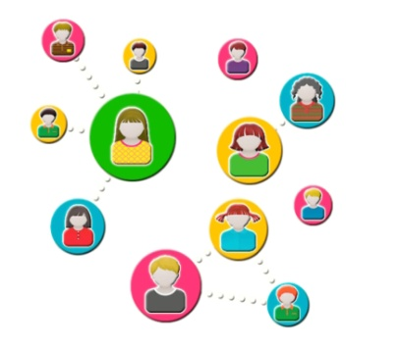
La Comunidad de Madrid en el curso 2016-2017 pone a disposición de los centros escolares, el test SociEscuela. La finalidad del test es conocer el clima social y de convivencia para facilitar la detección de posibles casos de acoso escolar. El test se ha aplicado en los curso de 3º a 6º de Educación Primaria.
En Secundaria y Bachillerato se está trabajando sobre la figura de mediación. Un profesor/as es la encargada de recoger información a través de un cuestionario para conocer el estado actual de la convivencia en el centro educativo. El objetivo es implantar un plan de mediación que abarque desde los alumnos de Secundaria y Bachillerato hasta llegar a involucrar a la etapa de Primaria.

Estas actuaciones preventivas repercuten de manera positiva a la hora de conocer el clima de convivencia entre los alumnos durante cada jornada escolar. Una correcta formación del profesorado, empatía y disponibilidad de los padres, un plan de convivencia adecuado, así como, programas y actividades con los alumnos pueden favorecer las relaciones sociales y una formación integral en nuestros hijos.

“Todos vamos en la misma dirección y con un mismo propósito educar a nuestros alumnos/hijos en una vida social-emocional sana y satisfactoria”
Sonia Artés y Mónica González

